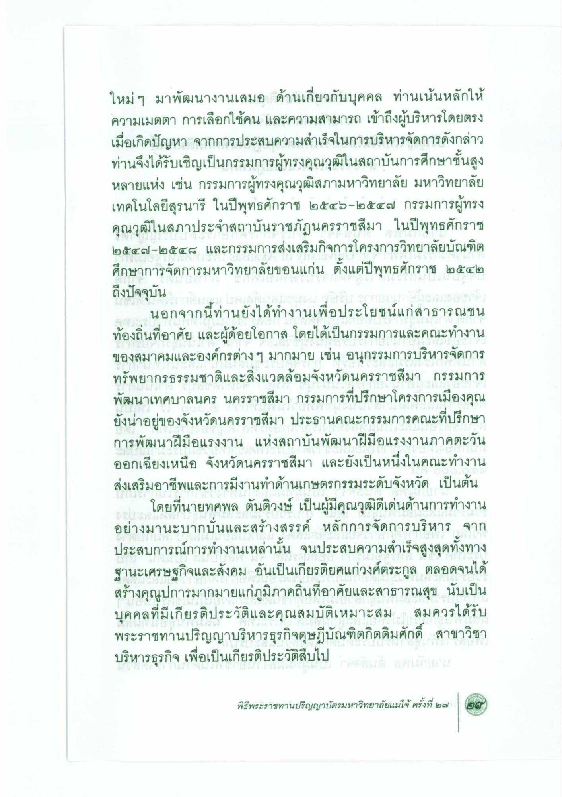
ใหม่ ๆ มาพัฒนางานเสมอ ด้านเกี่ยวกับบุคคล ท่านเน้นหลักให้ ความเมตตา การเลือกใช้คน และความสามารถ เข้าถึงผู้บริหารโดยตรง เมื่อเกิดปัญหา จากการประสบความสําเร็จในการบริหารจัดการดังกล่าว ท่านจึงได้รับเชิญเป็นกรรมการผู้ทรงคุณวุฒิในสถาบันการศึกษาชั้นสูง หลายแห่ง เช่น กรรมการผู้ทรงคุณวุฒิสภามหาวิทยาลัย มหาวิทยาลัย เทคโนโลยีสุรนารี ในปีพุทธศักราช ๒๕๕๖-๒๕๔๗ กรรมการผู้ทรง คุณวุฒิในสภาประจําสถาบันราชภัฏนครราชสีมา ในปีพุทธศักราช ๒๕๔๗-๒๕๔๔ และกรรมการส่งเสริมกิจการโครงการวิทยาลัยบัณฑิต ศึกษาการจัดการมหาวิทยาลัยขอนแก่น ตั้งแต่ปีพุทธศักราช ๒๕๔๒ ถึงปัจจุบัน
นอกจากนี้ท่านยังได้ทํางานเพื่อประโยชน์แก่สาธารณชน ท้องถิ่นที่อาศัย และผู้ด้อยโอกาส โดยได้เป็นกรรมการและคณะทํางาน ของสมาคมและองค์กรต่างๆ มากมาย เช่น อนุกรรมการบริหารจัดการ ทรัพยากรธรรมชาติและสิ่งแวดล้อมจังหวัดนครราชสีมา กรรมการ พัฒนาเทศบาลนคร นครราชสีมา กรรมการที่ปรึกษาโครงการเมืองคุณ ยังน่าอยู่ของจังหวัดนครราชสีมา ประธานคณะกรรมการคณะที่ปรึกษา การพัฒนาฝีมือแรงงาน แห่งสถาบันพัฒนาฝีมือแรงงานภาคตะวัน ออกเฉียงเหนือ จังหวัดนครราชสีมา และยังเป็นหนึ่งในคณะทํางาน ส่งเสริมอาชีพและการมีงานทําด้านเกษตรกรรมระดับจังหวัด เป็นต้น
โดยที่นายทศพล ตันติวงษ์ เป็นผู้มีคุณวุฒิดีเด่นด้านการทํางาน อย่างมานะบากบันและสร้างสรรค์ หลักการจัดการบริหาร จาก ประสบการณ์การทํางานเหล่านั้น จนประสบความสําเร็จสูงสุดทั้งทาง ฐานะเศรษฐกิจและสังคม อันเป็นเกียรติยศแก่วงศ์ตระกูล ตลอดจนได้ สร้างคุณูปการมากมายแก่ภูมิภาคถิ่นที่อาศัยและสาธารณสุข นับเป็น บุคคลที่มีเกียรติประวัติและคุณสมบัติเหมาะสม สมควรได้รับ พระราชทานปริญญาบริหารธุรกิจดุษฎีบัณฑิตกิตติมศักดิ์ สาขาวิชา บริหารธุรกิจ เพื่อเป็นเกียรติประวัติสืบไป

